“悦”读数学 “阅”升思维

——例谈小学低年级数学阅读能力的培养

常州市三河口小学 李 香

**摘要：**数学是一门科学、是一种语言。数学阅读是一个包括诸多认知因素的心理活动过程，是对所学内容的体验理解过程。著名数学教育家斯托利亚尔说：“数学教学也就是数学语言的教学。”笔者理解的是指学生是否能用自己已有的知识来阅读相关的文字，从中获取信息，收获知识，发展数学思维，进而解决数学问题。然而，这个学习过程中学生需要具备一定的数学阅读能力，才能在文字或图片素材中找出相应的数量关系，从而解决数学问题。

**关键词：**小学低年级 数学语言 数学阅读能力 阅读方法

当代社会的所谓“阅读”，已不仅仅是语文阅读能力了，其实阅读能力在人类社会生活中是必需的能力之一。简而言之，阅读是理解的基础，然而理解能力是每一门学科都必须具备的学习能力，当然，数学学科也不例外。笔者看来，数学阅读是学生用自己已有的知识来阅读相关的文字，努力获取信息，收获知识，发展数学思维，学习数学语言的重要途径。在传统的数学教学中，数学阅读一直处于被忽视的状态。其实，学生作业里的易错题，很多时候是因为学生在读题和审题时缺乏良好的阅读习惯和有效的阅读方法，从而导致的答题错误。可见，数学阅读是数学教学中的重中之重。

**一、调查阅读现状，给予反馈分析**

通过同一年级不同班级的抽样分析调查， 大家对于“数学阅读”这个词就觉得很陌生，所以更别说重视了，而学生的数学学习也只是局限于课本知识的学习和课外练习的巩固。 大部分家长与学生所认识的数学就是流水式的听讲和做题，对于生活中有趣的数学故事、问题、数学历史、有趣的数学现象等等，学生了解得太少。然而，学生学习数学的视野狭隘、学习兴趣的缺乏，自主学习的能力薄弱，数学素养就得不到有力地提升。

那么，小学低年级该如何有效地培养学生的数学阅读能力呢？笔者首先从兴趣入手，让数学阅读成为一种习惯，从而激发学生学习数学的兴趣；其次在良好的阅读习惯的影响下，教会学生合理和有效的数学阅读方法；从而有效地促进学生数学阅读能力的培养与提升。

**二、提供阅读材料，给予阅读时空**

1.阅读课外读物，激发学习兴趣

苏霍姆林斯基指出，课外阅读 “有助于增长学生的知识”，它是“促进学生智力发展的一种十分重要的途径”。《义务教育数学课程标准 ( 2011年版) 》“图书馆资源建设”一章中这样界定“课外阅读”在数学教育中的地位：“学校图书馆应该基本满足学生课外阅读的需要，这对于扩大学生的知识面，激发学生学习数学的兴趣都起着重要的作用。”出色的课外读物不仅拥有精美的画面、有趣的故事、奇妙的数学问题，更蕴含了深刻的数学思想。所以，教师要给予学生自由的数学阅读的时间和空间，做个有心人多收集、整理、和提供一些有效的数学阅读材料，如《快乐数学》、《数学绘本故事》、《趣味数学》、《数学趣史》、《中小学数学报》等课外数学读物及学习指导读物，以开拓学生的数学视野，注重拓宽阅读内容的深度和广度，让学生在形式多样的数学阅读体验中感受到抽象与形象的自然融合， 数学与生活自然的紧密联系，从而促进学科与学科之间的融会贯通，让学生能够在数学阅读中体会到真正的快乐学习。

2.阅读数学课本，鼓励自主学习

① 课前自主预习

教师在新课学习之前，可提前安排学生对将要学习的内容进行阅读预习。在预习过程中，圈划出一些明显的识记内容，如概念、公式，要通读全文，做好记录，并等， 把不懂的、疑惑的地方作好记录，然后带到课堂中。这样既可培养学生的阅读能力，又能提高教师的课堂教学效率。

② 课上精心阅读

教学如何解决问题时，教师应该引领学生一步一个脚印的“走过”解决问题的全过程。要对学生的阅读习惯及步骤做一个有效地引导：低段教材中只有图画信息的时候，书中指导语是：图中有什么？问题是什么？怎样解答？ 解答正确吗？出现图文结合或者纯粹文字信息的时候，指导语可以是：知道了什么？问题是什么？怎样解答？ 解答正确吗？其中的第一个步骤: “图中有什么”、“你知道了什么”就是引导孩子们读图、读题，而“问题是什么”“怎么解答”就是引导阅读与理解数量关系。因此，从一年级开始教师就要有意识地引导学生独立读题，明确提出阅读要求：不要错读、不要漏看、不要添字。学生要逐步学会解说“题目让我们求什么”、“图中有什么”、“你知道了什么”到真正的“阅读与理解”，并能够养成圈圈画画、作标记的良好阅读习惯。

③ 课后反思导读

对于每一节新课的知识整理和回顾总结，可以以模块式的流程图进行知识结构的呈现。苏教版小学数学1～3年级的教材，没有给出完整的相关知识的数学概念，章节结构基本是“例题导读——试一试——想想做做——练习课——活动课——复习课”。课后可以以分类整理或者错题集的形式，帮助学生针对性地巩固练习，解进行题方法的分类总结。因为教师课堂上的口头讲授不一定能获得预期的效果，所以课后需要反思整理，指导复习阅读，毕竟学生的领悟对于收获知识起到关键性的作用。另外，每天可以通过结构板书的形式呈现在班级学习群，以便家长可以参考复习巩固，起到指导数学复习阅读的强化作用。可以如下操作：

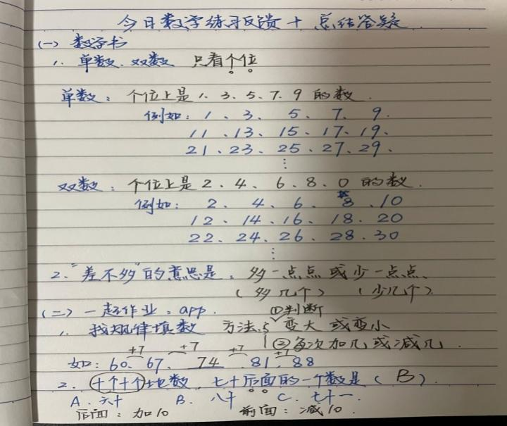

**三、共享阅读方法，提升数学素养**

1.“图文”结合----阅读符号，养成习惯

在阅读课外书时，我们经常会运用一些阅读符号留下痕迹，并通过记录优美词句来加深阅读与理解，那么在阅读数学课本时也不例外。因为，习惯运用阅读符号也是提高阅读注意力的一种手段。例如，适当规定低年级的孩子这样做：公式用“★”标注；重要概念或关键句用“﹏﹏”加注；问题用“～”标出；数数用“\”表示划去；关键词和单位名称用“○”勾画；选数用“√”标记等等。相信长期的坚持引导、逐步要求，一定能促使学生养成“边读边圈点勾画”的良好习惯。

由于数学语言简洁又抽象、严谨又形式多样，且逻辑性很强，往往题中的一些概念、数量关系都是含蓄的、隐藏的，学生需深入阅读后才能理解。然而，在读题的过程中，教师要引导学生学会通过读一读、圈一圈、画一画、写一写的方法，直观地分析与理解数量之间的关系，把题中的一些语言灵活转化成自己易理解的语言。对于低学段的学生，教师要注意学生的画图意识和画图习惯的培养，以便为后续的分析和理解较复杂的数量关系奠定基础。

2.“动静”结合----用脑思考，动手操作

“动静”结合中“动”指的是动手操作，“静”指的是用脑思考。解题方法的产生通常来源于学生的动脑思考与动手实践过程中；阅读与记写的结合，有助于发展学生的数学思维，提升学生的阅读能力。

例如，在苏教版一年级数学下册的第五单元《元、角、分》教学中，教师可提前让孩子把书本103-104页的缩小版人民币剪下后分类整理好，教师带上现实中的人民币和学生带上缩小版的人民币，并为学生营造一个“小小商店”的氛围。然而，在买东西的模拟情境中，让学生充分认识和区分人民币；另外还可以让学生动手绘制人民币，从而加深学生对人民币的了解，提高学生对人民币的辨识能力；最后，要求学生对情境中的问题和数学课本中的知识点进行记录，这样的动静结合不仅可以有效地调动学生的积极性，还能增强学生的阅读能力和动手能力。

再如，在苏教版二年级数学下册的第五单元《分米和毫米》教学中，课本第58页的“动手做”有如下要求：

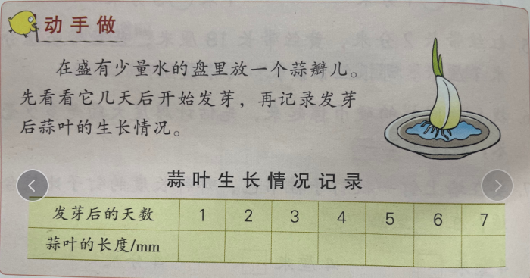

这个学习探究过程，其实也是灵活运用了“阅读与记写的结合”，通过结合书本的知识和实际生活中的观察记录，充分调动了学生的学习积极性并激发了对学习数学的兴趣，然后学生在动静结合的学习中，进入了深层次的数学阅读与深度理解，从而让学生的阅读能力和理解能力都有所提升。另外，在日常的教学设计活动中，还可以借助摸一摸、摆一摆、画一画、折一折等动手操作的形式，去感受、发现、探索、体验图文之间的内在联系，从而实现对文本的形象分析与有效阅读。

3.“感官”结合----反复默读，培养语感

数学阅读的核心是“理解”，它不仅仅是一个看的过程，更要求多种感官的共同参与。所以，数学阅读不能光用眼睛看，要默读，通过多次默读反复理解数学概念、公式、规律等。同时，还要让学生学会“解说”和“讨论”，能够使用自己的语言，对同一个概念做出个人的理解。最好要有咬文嚼字的精神，和善于对关键字、词、句作笔记进行比较、分析和研究，以便实现深思理解。

学生经常能够认识到图文素材中的字、词、句，但总是不理解它的意思，更理不清信息之间的数量关系。所以，教师要教导学生善思，学会采用分析法：从问题到条件，慢慢递进；也可采用综合法：从条件到问题，层层深入。进而，这些方法可以单独使用，还可以适当组合，可根据阅读材料的层次和学生的学习能力而定。此外，在日常教学中教师可以运用各种变式，让学生多角度、多句式地去阅读同一内容，从而促进对知识内容本质的深度理解；运用语文学科中常用的换字词，改句式等方法来增强学生的辨析能力。例如，“十位上是1，个位上是8的数是（）”与“个位上是1，十位上是8的数是（）”的辨析。比如，“一共搬走多少盆？”与“还要搬多少盆？”的比较。再如，“最小的两位数是（）”与“最大的一位数是（）”的理解。

“读书百遍”不是真的要求学生去读一百次，而是做到能读、会读、反复读，能读顺、读细、读懂，这也就是“读书百遍，其义自见”的含义所指，也是培养学生数学语感的重要手段，更是小学数学教学上需要一直努力的方向。数学阅读也不是一种任务，而是一种营养，一种享受，让学生充分地感受它，学生就会发现原来数学的海洋是如此神秘，如此有趣，如此浩瀚，。所以，多给学生阅读的时间和空间，相信他们学习数学的热情会源源不断，学习数学的能力会与日俱增。同时，只有学生自身的阅读能力有所提高，学生的数学学习才能上升到一个新的层次。

【参考文献】

[1] 叶益桂.设计“好”话题，引领“说理课堂”[J].福建教育，2021(44).

[2] 曹秋芹．核心素养视域下小学中年级阅读能力的培养[J].数学大世界（下旬），2021: 27.

[3] 林霞.读书百遍，其义自见——例谈小学数学阅读能力的培养[J].阅读与写作(教育版)，2019(12).